9) Вопрос (Передняя тампонада носа)
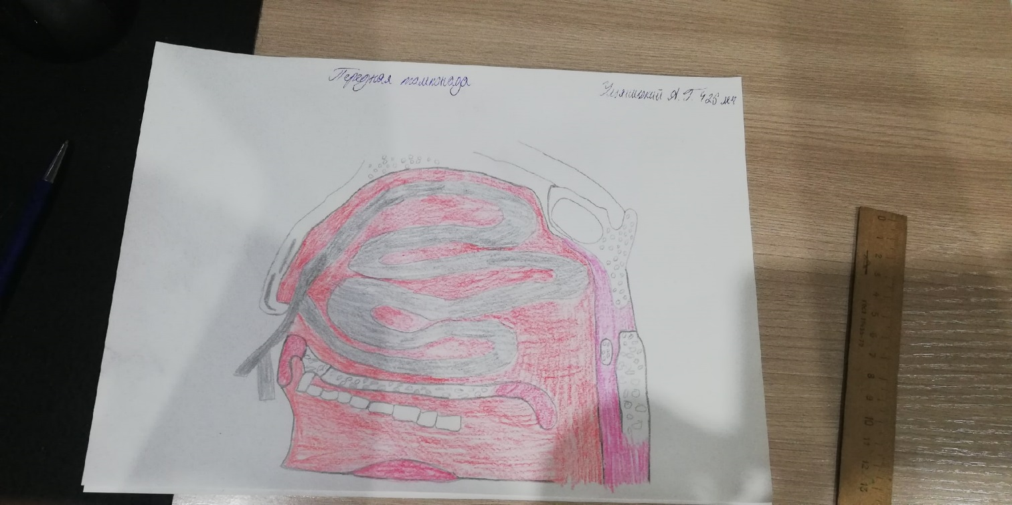
Актуальна при расположении кровоточащего участка в передней секции полости носа.
Для этих целей применяют ватные турунды, длина которых около 50 см, а ширина – около 2-х см.
Марлевую турунду вводят при помощи коленчатого пинцета, а контролируют указанный процесс посредством носового зеркала.
Зачастую используют стерильный бинт, который предварительно пропитывают 3-процентным раствором перекиси водорода или 5-процентным раствором аминокапроновой кислоты.
Чтобы минимизировать болевые ощущения, полость носа предварительно сбрызгивают аэрозольным обезболивающим.
Взрослым для обеспечения тугой тампонады требуется 2-3 турунды. Качество передней тампонады проверяют при помощи фарингоскопии: это позволяет изучить заднюю стенку глотки на предмет наличия крови.
Если все проведено правильно, больному накладывают пращевидную повязку
11) Вопрос (Что можно сделать при кровотечении из Киссельбахова сплетения?)
Кровотечение из киссельбахова сплетения
Нос и окружающие его структуры получают обильное кровоснабжение из ветвей как наружной, так и внутренней сонных артерий. Основными артериями, обеспечивающими кровоснабжение полости носа и перегородки, являются передняя и задняя решетчатые артерии (верхние отделы), клиновидно-небная артерия (задние отделы), большая небная артерия и верхняя губная артерия (нижние отделы).
Передняя и задняя решетчатые артерии являются ветвями глазничной артерии, интракраниальной ветви внутренней сонной артерии. Клиновидно-небная и большая небная артерии являются конечными ветвями внутренней верхнечелюстной артерии, одной из наиболее крупных ветвей наружной сонной артерии. Ветви внутренней верхнечелюстной артерии также кровоснабжают околоносовые пазухи и латеральную стенку полости носа.
Большая небная артерия является ветвью верхнечелюстной, она кровоснабжает нижние отделы перегородки и дно полости носа. Верхняя губная артерия представляет собой ветвь лицевой артерии, она кровоснабжает передние отделы перегородки и дна полости носа. Зона Киссельбаха, богатое кровью сосудистое сплетение, расположено в передних отделах перегородки носа и образовано анастамозами всех вышеназванных артерий. У детей носовые кровотечения чаще всего возникают именно в области зоны Киссельбаха, т.к. она обильно кровоснабжается и расположена спереди на перегородке носа.
Лечение зависит от того, имеется ли кровотечение в момент осмотра. Носовое кровотечение следует расценивать как неотложное состояние и немедленно оценить степень кровопотери и выраженность кровотечения, после чего предпринять все необходимые меры для остановки кровотечения.
Если при осмотре в полости носа обнаруживаются кровяные сгустки, их либо следует убрать с помощью отсоса, либо попросить пациента аккуратно отсморкаться. Затем проводится осмотр полости носа с помощью отоскопа или носового зеркала и головного осветителя. Полость носа орошается деконгестантом (оксиметазолин или фенилэфрин) и топическим анестетиком (обычно 4% лидокаином). Зачастую кровотечение прекращается после применения топических сосудосуживающих препаратов. В поисках источника кровотечения внимательно осматривается слизистая полости носа и перегородки носа, при обнаружении можно либо его каутеризировать (с использованием нитрата серебра или электрокоагуляции), либо использовать желатиновую гемостатическую губку.
Также на место кровотечения можно нанести антибактериальную мазь, что при незначительном кровотечении заменяет каутеризацию.
В более серьезных случаях требуется тампонада полости носа. Обычно используются гемостатические баллоны (хотя в большинстве случаев они слишком велики для маленьких детей), тампонада с гемостатическими материалами (желатиновые гемостатические губки или другие рассасывающиеся материалы), или обычные марлевые турунды. В некоторых случаях у детей для контроля тяжелого кровотечения может потребоваться общая анестезия. У детей следует использовать рассасывающиеся материалы во всех возможных случаях. Для предотвращения повторения эпизодов кровотечения необходимо найти их причину.
При наличии любого нарушения свертывания (гемофилии, болезни Виллебранда) для контроля гемостаза всегда необходимо добиться компенсации основного заболевания.
12) Вопрос (Задняя тампонада)
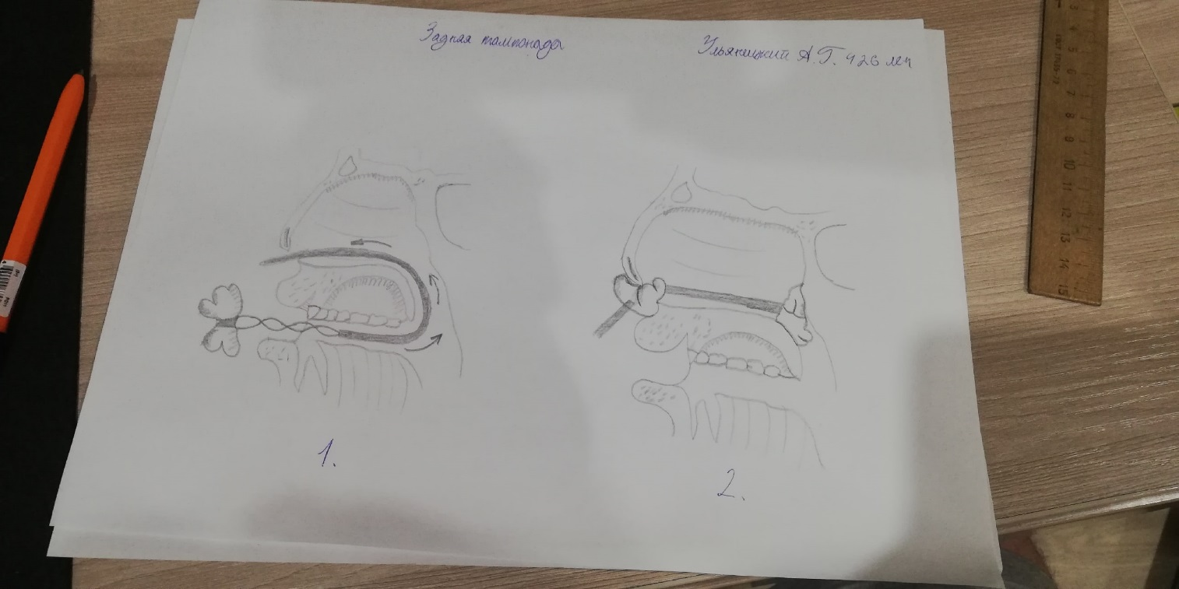
Актуальна в тех случаях, если после выполнения передней тампонады кровь продолжает стекать по задней стенке глотки.
- Начинают манипуляцию с проведения катетера по маршруту нос-носоглотка-ротоглотка. Второй конец при помощи пинцета осторожно, чтобы не поранить заднюю стенку глотки, извлекают через рот.
- К извлеченному концу трубки приматывают тампон, используя при этом лигатурные нити. Указанные нити завязывают на узел таким образом, чтобы расстояние от лигатуры до тампона было больше, чем длина по дну полости носа. Таким образом, бахрома нитей выйдет наружу, и не будет локализироваться в носовой полости.
- Тампон задвигают постепенно: сначала по мягкому, потом по твердому небу, параллельно натягивая катетер с закрепленной нитью со стороны носа.
- После плотной фиксации тампона в просвете хоаны катетер отрезают, удерживая нить в натянутом состоянии, и выполняют переднюю тампонаду носа, алгоритм которой был описан выше.
- По завершению всех манипуляций свободный конец лигатуры в зоне преддверия носа завязывают на узел, применяя марлевый шарик.
- Последний этап рассматриваемой процедуры – наложение пращевидной повязки.
15) Вопрос (Как можно вскрыть абсцесс перегородки носа, чтобы впоследствии не осталось перфорации? Эндоскопическая картина. Схема вскрытия)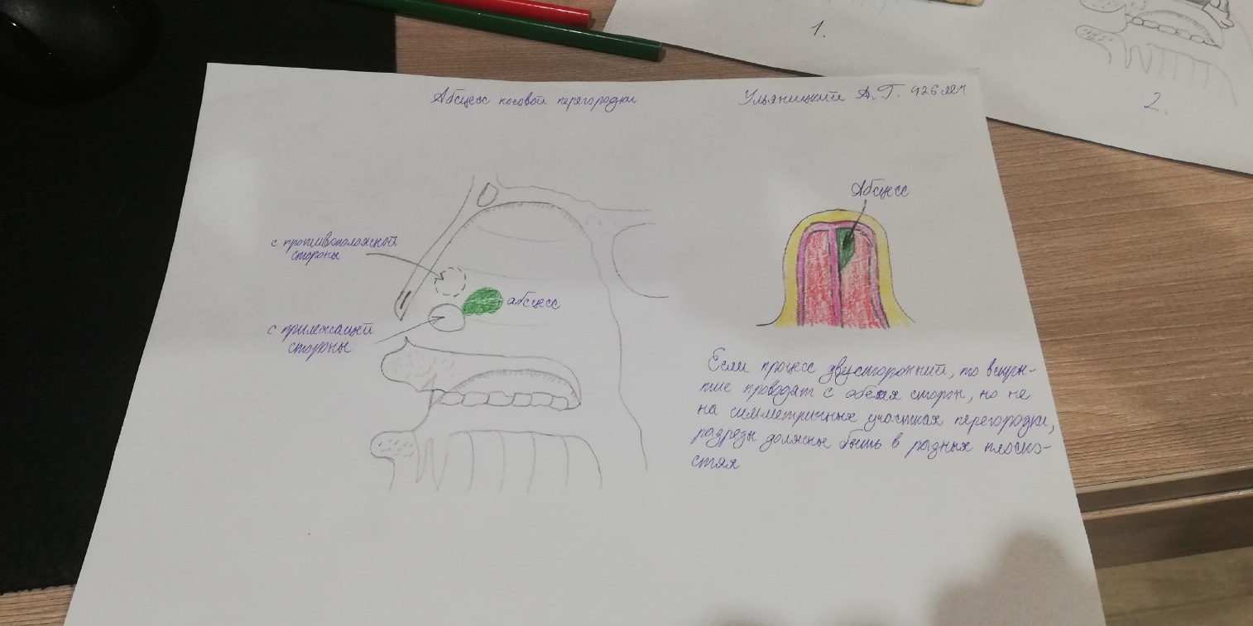
Как чтобы не осталось перфорации?
Следует перенести лоскут слизистой оболочки с других отделов полости носа на дефект и им же укрыть. Таким образом, перфорации не будет, т.к. в месте где мы перенесли лоскут слизистой вырастет мерцательный эпителий (как в норме и должно быть)
20) Вопрос (Как отличить гипертрофический ринит от вазомоторного, чем это обусловлено?)
Гипертрофический ринит — частое поражение слизистой оболочки воспалительным процессом, воздействие на нее аллергических агентов или длительное нарушение регуляции тонуса капилляров не проходят без следа. В ответ на разрушение эпителиального слоя может произойти формирование избыточной регенерации, когда поврежденное вещество восстанавливается не в прежнем, а в большем объеме.
В результате слизистая оболочка утолщается, или гиперплазируется, причем это может произойти как по всей поверхности носовой полости (диффузная форма), так и отдельными участками (очаговая форма).
Гиперплазированная слизистая уменьшает объем носовых проходов, продуцирует отделяемое, становится источником других патологических симптомов. В итоге формируется гипертрофический ринит, одна из длительно протекающих форм насморка, требующая комплексного и упорного лечения.
Заподозрить эту форму ринита можно и самому пациенту, который обратит внимание на не прекращающиеся очень долгое время неприятные симптомы. В этом случае уже можно будет диагностировать хронический гипертрофический ринит. Утолщение слизистой оболочки приводит к ощущению постоянной заложенности носа, которая уже абсолютно не реагирует на сосудосуживающие средства.
Гиперплазированный эпителий может закрывать дренажные каналы придаточных пазух носа, из-за чего нарушается их вентиляция и дренаж, а голос приобретает гнусавый тембр. Невозможность полноценно дышать носом вызывает такие симптомы, как головная боль, сухость в носу и ротоглотке, нарушения сна, отсутствие обоняния и вкуса.
Вынужденный дышать ртом, человек вдыхает воздух, неочищенный и неувлажненный, что может вызвать появление симптомов трахеита, бронхита, бронхиолита. Если гипертрофический ринит затронул участки слизистой оболочки, расположенные на задних частях хоан, то может быть перекрыто отверстие евстахиевой трубы, которая соединяет носоглотку со средним ухом.
В результате нарушается ее вентиляция и может начаться воспалительный процесс, а пациент будет жаловаться на симптомы заложенности уха и сниженный слух. Если гиперплазия слизистой произошла в основном на передних частях хоан, то закрывается просвет слезноносового канала, и человек предъявляет жалобы на слезотечение, признаки конъюнктивита, в редких случаях дакриоцистита (воспаление слезного мешка).
Гипертрофический ринит должен быть диагностирован как можно раньше, ведь гиперплазия слизистой оболочки имеет свойство не останавливаться, и патологические признаки со временем будут нарастать. Чем быстрее будет начато лечение, тем меньше будет показаний для проведения радикальной (хирургической) терапии.
Диагностика заболевания происходит на осмотре у ЛОР-врача. Наиболее часто гиперплазия оболочки наблюдается в зоне нижней и средней носовых раковин, то есть там, где она очень рыхлая из-за локализации в ней кавернозных тел. Так называются участки густой капиллярной сети, а хорошее кровоснабжение по ним обеспечивает и возможность избыточной регенерации.
Для окончательной диагностики ЛОР-врач использует методы риноскопии и эндоскопии. Последний способ даже более предпочтителен, потому что позволяет хорошо исследовать абсолютно все участки носовой полости. Врач имеет возможность определить распространенность и выраженность процесса гиперплазии, визуализировать поверхность слизистой оболочки и наличие на ней разрастаний. Пример, полипоз может стать следствием гипертрофического насморка.
Для оценки проходимости носовых ходов применяется ринопневмометрия. Этот способ заключается в определении количества воздуха, проходящего через нос за определенное время. При гиперплазии воздуха проходит мало, причем скорость его выше (так называемый форсированный вдох). Это является еще одним подтверждением диагноза гипертрофии слизистой оболочки носа.
Выбор способа лечения зависит от распространенности и выраженности патологического процесса. Часто случается, что пациент обращается за медицинской помощью уже на такой стадии, когда помочь можно только хирургическим вмешательством. Но, если начать лечение на ранних этапах болезни, то будут эффективны и консервативные методы, в том числе и народные средства.
К медикаментозному лечению гипертрофического насморка относится применение назальных средств, содержащих кортикостероиды. Они могут быть как в виде капель в нос или спреев (Назонекс, Фликсоназе), так и в форме мазей с преднизолоном или гидрокортизоном. Дозировка и лечебный курс назначаются специалистом, а пациент должен строго выполнять эти назначения.
Консервативное лечение включает в себя и использование физиотерапевтических методов. Так, на ранних стадиях гиперплазии довольно эффективны УВЧ и ультразвук, а также массаж раковин носа со сплениновой мазью.
Народные средства, применяемые грамотно, способны затормозить гиперплазию на длительный срок и восстановить дыхание через нос, что ликвидирует постепенно и другие симптомы. Причем лечение народными средствами можно успешно сочетать и с медикаментозной терапией, и с физиопроцедурами.
Из наиболее эффективных народных средств рекомендуются промывания носа растительными отварами (шалфей, зверобой, ромашка) или соком алоэ, разведенным водой в соотношении 1:1. Поможет закапывание настоя листьев подорожника, закладывание в нос ватных тампонов со смешанным с водой медом. Очень результативны и ингаляции с эфирными маслами (чайное дерево, мята).
Когда консервативные способы терапии бессильны или малоэффективны, то помочь могут только хирургические способы. Выбор оптимального способа зависит от степени гиперплазии слизистой и от снижения проходимости носовых ходов, но смысл всех радикальных методов один – это удаление чрезмерно разросшихся участков оболочки и дальнейшая коррекция ее поверхности.
При небольшой гипертрофии используются прижигание, подслизистая вазотомия, лазеродеструкция, ультразвуковая дезинтеграция носовых раковин. Когда гиперплазия выражена в большой степени, то показаны конхотомия, остеоконхотомия, резекция.
Вазомоторный ринит — вид ринита, вызванный нарушениями тонуса кровеносных сосудов, который проявляется в приступах обильных выделений слизистого секрета из носа и его заложенности из-за воспаления слизистой оболочки. Обусловлен нарушением нервно-рефлекторных механизмов реакции на рефлекторные раздражения (холодный воздух, резкий запах), что ведёт к бурной реакции.
При вазомоторном рините характерно утолщение слизистой оболочки, метаплазия эпителия в многослойный плоский, обилие бокаловидных клеток с накоплением в них слизи, отёчность стромы. В этом случае наблюдается снижение реакции на сосудосуживающие препараты и показана хирургическая коррекция толщины слизистой.
Вазомоторный ринит может протекать в виде приступов без видимых причин, в виде реакции на раздражители и аллергены, может протекать хронически. Чаще по утрам появляются заложенность носа, частое чихание, обильные водянисто-слизистые выделения из носа, иногда слезотечение. Во время приступа слизистая оболочка бледная или синюшная, особенно в области нижних носовых раковин. Как правило, выделения бесцветные и не имеют запаха; зеленоватый, желтоватый цвет, наличие запаха требует дифференцировки инфекционных заболеваний носоглотки (бактериальные осложнения ВР, например, гайморит, могут спонтанно возникать в результате снижения местного иммунитета).
Вазомоторный ринит может сказываться на состоянии лёгких, затруднённый вдох носом приводит к понижению давления в полости лёгких и, как результат, отечности тканей, за счёт выбухания капилляров. Хронический вазомоторный ринит иногда приводит к астме. Это обусловлено сенсибилизацией отекающих тканей бронхов к физическим (холодный или сухой, воздух, пары (запахи) растворителей и других пахучих веществ, пряностей), аллергическим (пыльца, пыль) воздействиям. Кроме того, нарушается вегетативная функция дыхания (нарушаются рефлекторные реакции рецепторов в носу и носоглотке на вдох воздуха), из-за чего часто может возникать мучительная одышка из-за невозможности достичь рефлекторного ощущения, что пациент «хорошо отдышался» даже при дыхании через рот. Часто вазомоторный ринит способствует скоплению избыточного количества влаги в лёгких (выдох влажный), нормальный уровень влажности тканей нарушается, что может сказываться в затруднённом дыхании при влажной, дождливой погоде.

